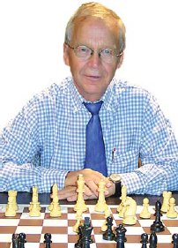
E I N L A D U N G
zum
S I M U L T A N – S C H A C H
mit dem
internationalen Schach-Großmeister
Dr. Helmut Pfleger

Unter dem Motto “Schachmatt dem chronischen Hunger” bzw. „chess4hunger“ wird Großmeister Dr. Pfleger zugunsten des Hunger Projekts e.V. – eine globale Nichtregierungsorganisation, die sich für die nachhaltige Überwindung chronischen Hungers einsetzt – gleichzeitig gegen mehrere interessierte Schachspieler antreten.

Datum: Sonntag, 18. November 2012
Uhrzeit: Beginn: 14.00 Uhr
Ort: Hilton Munich City, Rosenheimer Str.15,
81667 München
direkt an der S-Bahn Rosenheimer Platz
Teilnehmer: ca. 20 Schachspieler aus nah und fern
Startgeld: frei wählbar – da der Gesamterlös dem Hunger Projekt e.V. zugute kommt – Minimum 15 Euro
Anmeldung: E-Mail: Roswitha.Baum@googlemail.com
Mobil: 0174/3015879

Für Interessenten ist GM Dr. Pfleger gerne bereit, einen Vortrag am Demonstrationsbrett zu halten.

Die Schachunion München stellt dankenswerterweise das
Spielmaterial zur Verfügung. Das Hilton Munich City stellt kostenlos den Raum sowie Getränke und Kuchen zur Verfügung.

Gäste/Zuschauer sind herzlich willkommen! Der Eintritt ist frei.


Mehr Informationen zum Hunger Projekt gibt es unter:
www.das-hunger-projekt.de

